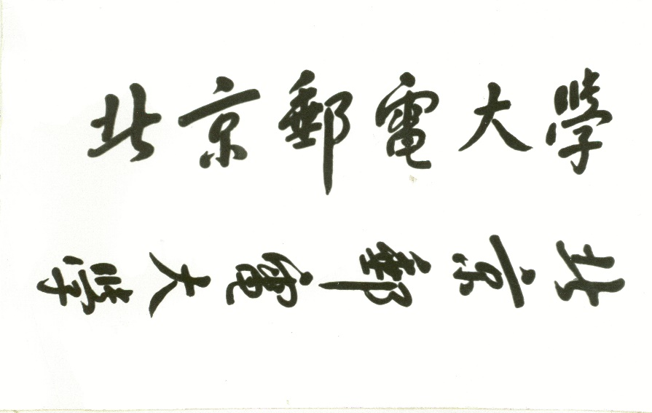

**网络存储期末论文**



**题目: 全国线上考试平台设计**

**姓 名 李楠轩**

**学 院 计算机学院**

**专 业 计算机科学与技术**

**班 级 2015211308**

**学 号 2015211362**

**班内序号 22**

**指导教师 姚文斌**

**2017 年 12 月**

**全国线上考试平台设计**

摘要：

随着数据的产生来源，种类和数量的不断增多，传统的数据存储存在的缺陷已经不满足与人们对于海量数据存储的要求，尤其是对线上考试系统的要求，云存储的产生与发展使得信息存储的格局发生了翻天覆地的变化，云存储以其安全的数据保护，无需停机的系统升级，简单的设备管理系统以及优秀的兼容性获得了大多数产品开发公司的青睐。本文就使用基于 对象存储的云存储技术来构建一个全国线上考试系统。

关键词：全国线上考试系统，云存储，对象存储，容灾；

**目录**

第一章 引言

第二章 目前使用的传统存储方式的优缺点。

2.1 DAS:

2.2 NAS

第三章 基于对象存储的线上考试系统

3.1 对象存储的简介

第四章 对于线上考试平台的整体设计。

4.1 基本设计

4.1.1 网络存储架构

4.1.2 整体考试流程：

4.1.3 海量数据存储策略

4.14 可靠性保障策略

4.15 安全保障策略

第五章 关键技术展示

第六章 文献参考

**第一章：引言**

目前数据存储方面发生了极大的改变，尤其是云存储的快速发展，越来越多的人们认可云存储，并且，由于数据的海量产生，数据需要快速保存，数据需要更好的保护，所以对于传统的存储方式已经不足以满足大家的需求。对于目前的全国线上考试系统，基本上用的是传统的存储方式，所以对于大量的数据存储速度慢，安全性不高，且在于非结构化的数据存储十分的不方便，对此，我想对于人们会越来越用线上考试代替线下的纸张考试的情况下，人们急需要使用新的技术来使数据存储更加可靠，使数据的存储熟读更加的快速，所以我认为，使用云存储来代替传统的存储方式是一种极大的改变，很适合我们去采用。

本文采用基于对象存储的云存储来设计全国线上考试系统，设计的结构层次是扁平的层次结构：含有两层结构，第一层为服务器层（包括存储部分），第二层为用户层，提供用户的直接操作。且各个服务器可以互相共享数据。对于解决各种问题我分别采用：

对象存储（存储技术），

CdN (海量数据分发)，

HDR（混合云容灾保存数据），

WAF（web防火墙防止试卷信息泄露，及更改资料·），

CRC64校验、客户端加密保护数据（保护数据传送）

扩散加密算法（数据加密）

正文

2、目前使用的传统存储方式的优缺点。

目前人们使用的传统存储方式主要是DAS，NAS

2.1DAS:

DAS 常见于生活中，对于DAS，存储系统需要直连到应用的服务器中，所以有些数据应用必须安装在直连的DAS存储器上。DAS存储依赖服务器主机操作系统进行数据读写和存储维护，以及数据备份。而数据备份通常占用大量的服务器主机资源，因此用户的日常数据备份常在深夜或者使用不频繁的时候进行，目的是使之不影响主要的性能的使用。因此直连式存储的数据量越大，备份和恢复的时间就越长，对服务器硬件的依赖性和影响就越大，也会使得由于深夜备份导致用户无法操作基于DAS的应用。

DAS存储与服务器主机之间的连接通道通常采用SCSI连接，随着服务器CPU的处理能力越来越强，存储硬盘空间越来越大，阵列的硬盘数量越来越多，SCSI通道将会成为IO瓶颈；服务器主机SCSI ID资源有限，能够建立的SCSI通道连接有限。因此对于目前海量数据的保存，对于scsi通道资源的使用遇到阻碍，使得海量存储难以实现，尤其在存储的硬盘越来越多的时候，我们使用DAS会无法存储。

DAS的优势有：技术成熟，采购成本低且存储设备可以与多个服务器连接，这样子的化容灾的能力很高。

DAS的劣势有：由于scsi的通道资源数量可能不够，所以容易形成服务器到存储设备的瓶颈，可能影响数据的可用性，且存储设备分散，不便于管理监控，容易造成存储空间浪费并且对重要的数据进行备份时将会极大地占用网络的带宽。  
  
对于教育机构的线上考试，学生数量随着每年人数呈现无规律但使总体不断增加的趋势，所以使用das存储，对于服务器的扩展，或者升级服务器时会造成业务系统的停机，并且直连式存储或服务器主机的升级扩展，只能由原设备厂商提供，往往受原设备厂商限制。1这对于一个教育机构来说虽然不是什么非常严重的问题，但是在于经常的升级和厂商限制，也会有很多的限制。

2.2 NAS

*NAS是一个网络的附加存储设备, 它通过集线器或 交换机直接连在网络上, 通过 TC P/ IP 协议进行通信,面向消息传递,以文件的I/ O方式进行数据传输。NAS的简单机制有它的一些明显的优点:如NAS的部署非常简单、易于扩展和伸缩, 客户端的 灵活性、文件级可实现共享, 支持多台计算机的互操作、价格低廉等。在简单易用的背后, N A S 的缺点 也非常明显: 如缺乏灵活性、备份与恢复困难、通过 网络协议的访问方式对存储系统的数据安全构成威胁等*。 ---------摘自《/NAS_SAN的融合与数字图书馆》李焕勤

对于NAS如果使用其去做全国线上考试系统，对于优点：部署简单和扩展是必要的，但是灵活性和文件的共享，多台计算机的相互操作则不是必要的，而且NAS有很大缺点使之不能够作为线上考试的基础技术，比如备份和恢复困难，这对于线上考试系统来说是一个致命的威胁，如果不能将考生答题的试卷备份，那么意味着如果一旦系统出了问题，全国的考生就会“白考了”,除此之外还有就是数据安全的问题，对于考试系统来说，数据安全非常的重要，如果数据可以被别人轻易篡改，那么就会丧失考试的公平性，以至于就会使次考试系统无人使用。

**3、基于对象存储的线上考试系统**

3.1对象存储的简介

对象存储是一种有别于传统存储架构的新型的网络存储架构，基于对象存储技术的设备则是对象存储设备(OSD)

对象存储的发展历史：

全球网络工业存储协会的对象存储工作组发布了X3T10标准。

对象存储的好处：

可以这么说对象存储使SAN和NAS两种存储方式的特点的公共体，同时具备这两个技术的部分特点。对于SAN的扩展性差，不能满足大规模CPU系统和NAS的开销高，带宽低，延迟大等缺点，对象存储技术都具备了改善，对象存储将数据通路和控制通路相分离，并且基于对象存储来构建存储系统，这样做使得每个对象存储设备具备一定的智能性，而其智能性则可以使它具备管理本身数据的功能。

对象存储的结构：

对象存储分为对象，对象存储设备，元数据服务器，对象存储客户端。

对象：

这是对象存储的基本单位，一个对象可以说是文件+属性，文件数据则就是对象想传达的信息，而属性则可以是region，时间线等对这个对象的限制或者使对这个对象的特性。

对象存储设备：

对象存储设备即使OSD，由于对象存储设备具有一定的智能性，所以对象存储设备管理自己块内的数据，同时OSD也不会向外提供存储的接口，OSD的存储只能使需要存储的设备调用对象，然后有对象进行存储，可以说做到了封装。除此之外，由于OSD的智能性，可以做到对数据的合理安放，以至于使得数据存放有了良好的方法。对象存储由于在OSD就完成了了数据的存储，而不是放到服务器去完成，这就对服务器的压力减少了很多。

元数据服务器：

如果客户端想要访问对象，则必须通过元数据服务器，这样确保了数据的安全性，也就间接体现了OSD的封装。

客户端：

客户端想要访问对象，必须通过元数据服务器，客户端相当于使用的桌面。

可以

客户端

OSD

对象

元数据服务器

元数据访问

访问锁

恢复与创建

数据访问

**4、对于线上考试平台的整体设计。**

4.1基本设计

首先，对于一个全国性的考试平台，我们需要考虑考试的人数，考试的地理位置，考试的平台，考试的题目如何分发，考试的数据如何保存，考试的数据如何保护不被篡改，考试的时间如何进行限制，考试的数据如何容灾。对于一个成功的线上考试平台，则需要做到这么几点：延展性好，灵活的考试安排，智能考卷组卷模式，考试数据的多维分析，巨型题库等等。

以上的分析是作为一个全国性的线上考试平台所必须具备的特征，对于这样的平台，传统的NAS，DAS已经不再适用，由于SAN存在部分缺陷也不能对这样的平台起到很好的作用所以，适用对象存储来搭建这样的一个平台是非常有必要的，也是解决传统方法所不能达到的最佳办法。

我们使用的是基于对象存储的阿里云的OSS系统。当然也可以使用其他的方法原理都和对象存储的原理一致，这里只是实例化，使得问题更加容易得到解决。

4.1.1网络存储架构：

阿里云的OSS系统是基于对象存储的，我们要用来构建一个全国性的考试平台，我们首先需要解决最基本的结构。我是这么设计的，采用分布式来设计对于全国的线上考试平台，我设计了两层结构分别服务器（包括存储，提供数据操作，分发，分析等）及用户客户端（提供ui），这些服务器是可以共享的，这样可以解决容灾，上传失败等问题。存储采用对象存储解决结构化和非结构化数据的问题。**对于地理位置的不一致，我将各个服务器建在全国主要的大城市，用户就近访问，这样就可以解决地理位置的不一致，对于数据上传，采用就近上传的原则，若就近上传失效，也可以做到从其他服务器上传。（地理分布不均匀）**

如图所示。

服务器

服务器

服务器1

主服务器

服务器

对象存储

对象存储

对象存储

对象存储

对象存储

用户

用户

用户

用户

用户

···

**开考过程：**

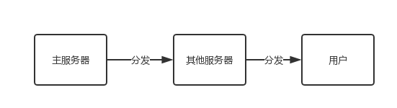

**结束过程：**

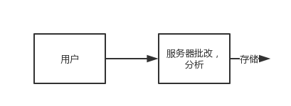

如图所示：

**数据分发过程**

开考过程是有主服务器通过海量的题库组卷，然后再主服务器缓存，然后发送至各个服务器，分发过程，采用cdn技术，异步的将数据分发到各个用户的节点上，并且采用负载均衡的策略，试卷在分发的过程中可能会丢失，但是必须分发到，对于分发失败的节点，发送请求到服务器，这时服务器再次发送缓存中的数据。

[*异步传输*](https://baike.baidu.com/item/%E5%BC%82%E6%AD%A5%E4%BC%A0%E8%BE%93)*（Asynchronous Transmission）： 异步传输将比特分成小组进行传送，小组可以是8位的1个*[*字符*](https://baike.baidu.com/item/%E5%AD%97%E7%AC%A6)*或更长。发送方可以在任何时刻发送这些比特组，而接收方从不知道它们会在什么时候到达。一个常见的例子是计算机键盘与主机的通信。按下一个字母键、数字键或特殊*[*字符*](https://baike.baidu.com/item/%E5%AD%97%E7%AC%A6)*键，就发送一个8比特位的*[*ASCII代码*](https://baike.baidu.com/item/ASCII%E4%BB%A3%E7%A0%81)*。键盘可以在任何时刻发送代码，这取决于用户的输入速度，内部的硬件必须能够在任何时刻接收一个键入的*[*字符*](https://baike.baidu.com/item/%E5%AD%97%E7%AC%A6)*。 -----摘自《百度百科》*

使用异步传输是由很大的好处的，对于一个数据上传来说，如果你使用同步传输，则必须先建立通道，然而由于人的数量众多所以采用同步传输则需要提前建立极多的通道，这对于服务器来说是一个极大的负担，并且由于异步传输，对于每次点击下一页按钮之后需要等待，因为需要得到服务器短的ack才能进行下一步，这样如果在信道拥挤的情况下就会使等待的时间过长，导致考试不公平。然而使用异步传输，在点击下一页时自动将数据传输上服务器，由于服务器不需知道也无法知道用户端什么时候会上传数据，并且数据如果在上传的时候丢或者错误，那么服务器就不会返回ack，此时用户端就会重发（此时的重发就会使用到之前保存到本地的加密数据）。这样做可以使用户不会被上传而打断考试过程，就可以节省时间。

结束过程则是先将答案一次发送，然后服务器进行批改，然后发送给主服务器进行汇总分析，进行数据分析。注意的是服务器由于是共享的，所以如果本地的上传不了，则就可以上传到的其他服务器，然后就由他们上传至省服务器批改。批改完毕后再将分析数据发送给主服务器，主服务器分析后发送会各个服务器，再在相应的时间发送给各用户。

**会产生的问题：**

1. **考试试题发送及时性问题**
2. **考试上传过程中的安全问题**
3. **考试收卷子高并发的解决**
4. **考试发送的数据如何组合以及缓存一致性问题**
5. **结构非结构数据库设计**

**解决办法：**

1. 由于考试的信息必须在考试开始时准备好，但是不能过早的将题目发送到用户端，这就有一个矛盾，如果数据早到，会有试卷泄露的危险，另一种则是数据晚到，考试时间推迟。由于这是一个全国性的考试，所以我觉得有必要做到考试时间一致性，所以我将让数据提前在主服务器端加密（高等级加密方法），然后提前半小时传输到用用户端，然后等待考试时间剩余1分钟时将解密方法在各个服务器中共享，然后发送给客户端，由于共享的发送，所以不会有接收不到解密信息的可能，有也是网络问题，对于完整性则有TCP验正完整，来确保与平台系统无关，然后再剩余20秒进行解密，然后在开始考试时将试题投到用户界面。
2. 上传过程的安全保证本文后面的算法确保，即发送加密的数据。
3. （1）采用cdn来对分发，让用户到最近的服务器获得数据

（2）实现多种负载均衡，使某一特定服务器的压力不至于过大。

（3）针对用户采用的网络智能切换服务器带宽

（4）采用MapReduce技术将计算分载

（5）采用缓存技术，先将数据缓存在本地，然后请求时查询本地数据然后发送。

4、 （1）从服务器到主服务器会有一部分组合信息的情况，即主服务器需要总和所有服务器然后进行分析，我的解决方法是在数据段中加入bucket的部分属性（地址），和发送的时间，由这两个key就可以知道哪些数据是需要被合并的，哪些数据是需要被舍弃的。这样主主服务再分析就方便多了。

（2）依赖缓存的过期和更新策略，一般会在数据发生更改的时，主动更新缓存中的数据或者移除对应的缓存。然后再通过（1）来保证数据库的更新。

（3）为了防止缓存雪崩，可以使用设置不同时间来上传各个地方的缓存

5、非结构数据库：采用对象存储，保存主观题的数据。

结构化数据：采用NAS存储，保存客观题，每一个服务器一张表，键值保存学生的学号，每一行分为1+客观题数量的列，每一列中按顺序存放客观题答案。

**集中考试：**

针对一次集中考试具体考虑的因素我认为是试卷到达时间，统一考试开始时间，统一考试结束时间，试卷的安全问题，考试网站的可靠性，学生作答的缓存问题，上传考试信息。

1. 试卷到达时间：上文中有介绍。
2. 统一开考时间和统一考试结束时间

统一考试时间需要实时性来保障：本地和主服务器各自维护一个时钟，主服务器每隔一段时间发送时钟到用户端，并更新本地的时钟，这样就可以做到统一的时间。

1. 试卷安全

上文有介绍

1. 网站可靠性：

网站可靠性需要保护的是在考试过程不被黑客袭击，以及保护高并发的可用性。我设计是使用类似阿里云用的Web攻击防护策略和TCP防火墙系统来保护整个网站

1. 学生作答缓存

作答的试卷应该使用加密算法加密后缓存在本地，以便使用缓存技术上传到服务器，缓存的数据在学生有更新时及时更新，缓存有更新后及时把数据上传服务器，在考试结束并且数据上传之后清空缓存

4.1.3海量数据存储策略

由于线上考试系统的数据具有结构化与非机构化数据两种所以我们必须对数据采用相应的技术，传统的sql，mysql的数据在进行非结构化数据的使用中会有很大的弊端，（比如存储图片，智能存储图片的url），所以使用传统的数据库不能做到很好的使线上考试系统达到易用，已扩展的目的。在此，我将使用NOSQL来存储海量数据。

NOSQL：*非关系（NoSQL）数据库一般不会对表的结构进行严格的定义，通常使用分区键及键值来检索值、列集或者半结构化数据。 ----摘自《阿里云帮助文档》*

对于传统的sql数据库，由于有ACID（原子性、一致性、隔离性和持久性）的限制，导致传统数据库在存储数据时具有全部成功和全部失败的两种方向，这就使得存储的方向有了限制，导致扩展性差。然而对于nosql，因为nosql删除了ACID，所以nosql的原子性并不强，促使改数据库的可扩展性有了很大的提高。

在此我们使用 nosql数据库 Hbase，Hbase是一个分布式的、面向列的开源数据库，Hbase非常适合对非结构化的数据进行开发，主要原应是Hbase是基于列的，这与其他的数据库有很大的区别。

首先对于海量数据，我们先把这些数据一次存入Hbase的TABLE中，在不断的存放后，由于TABLE的数据太多了，所以我们就将这些数据分裂为splits，成为regions，这些regions中的属性记录了来自哪里。

在处理数据库中的数据时，HBase利用Hadoop MapReduce来处理HBase中的[海量](https://baike.baidu.com/item/%E6%B5%B7%E9%87%8F)数据。

由于使用了nosql来存储，这样非结构化和结构化数据解决了，对于大量数据，我们则采用分布式存储对象存储的技术，将线上考试的数据按照对象来存储到NOSQL中。

**对于大量数据的分发，我使用的是cdn技术**

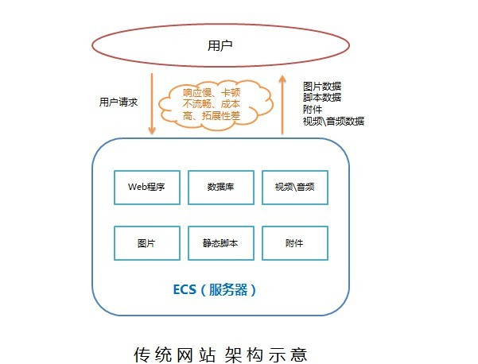

*图片摘自《阿里云帮助文档》*

如图所示，对于传统的数据在网站中传输时，数据发送响应慢，卡顿不流畅，导致数据不能拿很好的发送和接受，并且由于扩展性差，所以不能使用传统的网站架构。我使用的是CDN技术来是分发的速率加快。

*CDN的全称是Content Delivery Network，即*[*内容分发网络*](https://baike.baidu.com/item/%E5%86%85%E5%AE%B9%E5%88%86%E5%8F%91%E7%BD%91%E7%BB%9C)*。其基本思路是尽可能避开互联网上有可能影响数据传输速度和稳定性的瓶颈和环节，使内容传输的更快、更稳定。通过在网络各处放置*[*节点服务器*](https://baike.baidu.com/item/%E8%8A%82%E7%82%B9%E6%9C%8D%E5%8A%A1%E5%99%A8)*所构成的在现有的互联网基础之上的一层智能*[*虚拟网络*](https://baike.baidu.com/item/%E8%99%9A%E6%8B%9F%E7%BD%91%E7%BB%9C)*，CDN系统能够实时地根据*[*网络流量*](https://baike.baidu.com/item/%E7%BD%91%E7%BB%9C%E6%B5%81%E9%87%8F)*和各节点的连接、负载状况以及到用户的距离和响应时间等综合信息将用户的请求重新导向离用户最近的服务节点上。其目的是使用户可就近取得所需内容，解决 Internet网络拥挤的状况，提高用户访问网站的响应速度。*

*---------摘自《百度百科》*

虽然CDN技术主要运用在实时交互中，但是在线上考试系统中，我们依旧可以使用CDN技术，因为是考试，则必然需要考试统一时间，则通过网络从主服务器发送过来，再减去传送中的时间就是当地的考试时间，所以我们需要的是实时的时间，则我们就必须使用CDN来加速分发的时间，使得用户考试的时间总是正确的，且不会造成不公平的情况。除此之外，在上传数据到各级服务器中时，CDN数据也有很大的作用，由于通过寻找最优的线路，使得数据总是以最快的方式上传，这样就减少了数据拥堵，时的发送线路不会应为拥挤而歇工。

4.14可靠性保障策略

线上考试非常重要的一点就在于数据的可靠性，如果数据的可靠性不高则会导致数据在存储过程中丢失，直接就导致了一名或多名考生的数据丢失。所以是一个考试系统所不能出现的情况。所以在对数据的保存当中一定要做好容灾处理，我设计的容灾处理方案是使用异地容灾，对于考生考完的试卷作为一个非常重要的数据一定不能丢失，所以我将其不仅保存在就近服务器数据库中，还将其保存在其他一个地区的服务器数据库中，这样做的好处时如果一个数据库出现了问题，另外一个数据库可以恢复数据，当然这样做需要保证数据的安全性，这个在后面的安全性中进行说。每次考完试，我们就必须做到完全备份，因为数据必须保证不能丢失，所以有必要将数据完全备份。我们可以也可以使用阿里云的HDR（混合云容灾保存数据）来备份，阿里云公司直接提供了阿里云网站的备份端口，这种备份可以节省异地备份的开销，但是这种备份在网络速度慢或者拥挤的情况下会造成很大的不便。

除此之外，备份的内容必须做到强一致性，这就需要使用数据的强一致性模型，对于这样的模型我们需要采用最终一致性模型，最终一致性模型具有高可用性和无限水平扩展的能力强一致性以保证对副本的读写操作会产生交集，从而保证可以读取到最新版本，使用强一致性模型，是因为我们并不需要多次的读取数据，我们只要在大量的写数据就可以了。

对于线上考试我们的数据需要保存至少一年，所以对于数据的保存可以使用硬盘和磁带组合方式，对于上半年的考试数据保存到磁带中，而将最近半年的数据保存在硬盘中，将最新的数据保存在高速硬盘中。

4.15 安全保障策略

一个线上平台，数据安全是非常的重要的，且对于一个线上考试平台，数据安全更是重中之重，在各个服务器之间的传输以及服务器与用户端的传输，都需要确保数据安全，除此之外，在各级服务器的存储过程中也需要做到数据安全，不能因为黑客的攻击而使一次考试成绩作废。

我采用的是WAF（WEB应用防火墙），数据加密和CRC64校验。

*WAF: Web应用防护系统（也称：网站应用级*[*入侵防御系统*](https://baike.baidu.com/item/%E5%85%A5%E4%BE%B5%E9%98%B2%E5%BE%A1%E7%B3%BB%E7%BB%9F)*。英文：Web Application Firewall，简称： WAF）。利用国际上公认的一种说法：Web应用*[*防火墙*](https://baike.baidu.com/item/%E9%98%B2%E7%81%AB%E5%A2%99)*是通过执行一系列针对HTTP/HTTPS的*[*安全策略*](https://baike.baidu.com/item/%E5%AE%89%E5%85%A8%E7%AD%96%E7%95%A5)*来专门为Web应用提供保护的一款产品。*

*--------摘自《百度百科》*

线上考试系统需要做到的是必须要有一个安全的处理环境，并且我们是设计的网站线上答题环境，所以有必要使用web来防范SQL注入、网页篡改、网页挂马等安全事件，由于是线上考试，公平性非常重要，所以对与防火墙的等级一定是最高级的，不能简单设计以至于导致信息被篡改，使得不公平的考试进行下去。

数据加密：

对于保存的数据来说，数据需要被良好的保护，由于是线上考试系统所以会遭到很多黑客的攻击，因此使用安全性极高的算法来加密数据我想采用的是高级加密标准：扩散算法加密，其标准具有以下的有点：抵抗所有已知的攻击，在多个平台上速度快，编码紧凑，设计简单。

设计方法是：

[*扩散算法*](https://baike.baidu.com/item/%E6%89%A9%E6%95%A3%E7%AE%97%E6%B3%95)*是一种数据处理方法，目的在于通过扩散处理使得元素之间相互影响，从而实现完全的雪崩效应。雪崩效应是指原始输入中的微小变化，经过积累发展后而造成输出的巨大改变。而完全的雪崩效应，对于输入中任意的微小变化都会造成输出全部产生改变（100%的扩散率）。*

*扩散算法通过在元素之间建立扩散路径，使元素沿着该路径向其他元素扩散。每一个元素都沿着指定的路径扩散，从而使元素间相互发生影响。*

*扩散算法的核心在于扩散过程，扩散过程由扩散网络决定。所谓扩散，是指元素传递影响的过程，若元素A扩散到元素B，则当A发生改变时，B也发生改变。*

*---------摘自《百度百科》*

我们的数据转为2进制后，以字节单位编码。将这一个字节中的每位相对应与另一个字节的密码库（即密），如M1（起点）对应M4（终点），M4对应M8，M8对应M2，M2对应M6…，描述为Mi向Mj扩散，记作Mi→Mj。

*第一步：建立扩散网络，将分组中的元素以某种规则建立网络（有序或无序）*

*第二步：以路径为基础建立扩散式，扩散式的建立是为确认参与扩散运算的元素。*

*建立扩散式时，扩散式除包含路径所连接的元素之外，还可以包含其他任意元素。*

*第三步：对扩散式进行扩散运算，并使用运算的结果更新受体。为防止受体丢失，需加入受体一同运算。如*

*解密过程与加密相反。 -------------摘自《百度百科》*

在使用扩散算法加密的过程之后，将数据保存到数据库，并且将上传的数据也通过扩散算法加密，这样就保证了数据的安全性。

在保证数据的安全性还不能达到要求，在数据发送的过程中我们依然不能大意因为用很多的数据都是在发送中被截获然后更改再发送到服务器。对于数据的传送，我们使用CRC64校验来确保发送的正确性，通过在要传输的比特数据后添加(n-k)比特冗余位形成n比特的传输帧，再将其发送出去。如果传输过程中发生了传错和篡改，在接收方即服务器可以通过检错来发现错误，发现错误后回传一个信息，使得用户端再次发送数据，一次来减少数据在传送过程中的错误，以此保证数据在传送过程中的安全性。。

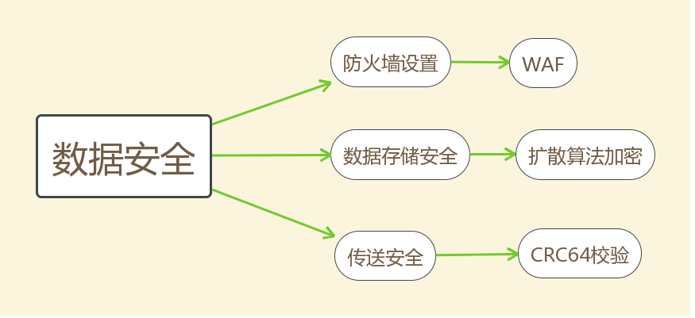

**5、关键技术**

对象存储（存储技术），

CdN (海量数据分发)，

HDR（混合云容灾保存数据），

WAF（web防火墙防止试卷信息泄露，及更改资料·），

CRC64校验、客户端加密保护数据（保护数据传送）

扩散加密算法（数据加密）

**6、文献参考**

《/NAS_SAN的融合与数字图书馆》李焕勤[《农业图书情报学刊》](http://xueshu.baidu.com/usercenter/data/journal?cmd=jump&wd=journaluri%3A%2814bd6807d109b72f%29%20%E3%80%8A%E5%86%9C%E4%B8%9A%E5%9B%BE%E4%B9%A6%E6%83%85%E6%8A%A5%E5%AD%A6%E5%88%8A%E3%80%8B&tn=SE_baiduxueshu_c1gjeupa&ie=utf-8&sc_f_para=sc_hilight%3Dpublish&sort=sc_cited), 2005 , 17 (12) :22-24

———————————————————————————————————————

百度百科：

异步传输：

[中国电子学会](https://baike.baidu.com/wikitag/taglist?tagId=68031) ， 通信技术

<https://baike.baidu.com/item/%E5%BC%82%E6%AD%A5%E4%BC%A0%E8%BE%93/2007138?fr=aladdin>

**cdn：**

<https://baike.baidu.com/item/CDN/420951?fr=aladdin>

**WAF：**<https://baike.baidu.com/item/WAF/3239498?fr=aladdin>

**扩散算法：**

https://baike.baidu.com/item/%E6%89%A9%E6%95%A3%E7%AE%97%E6%B3%95/20188381?fr=aladdin

——————————————————————————————————————

**nosql**

阿里云帮助文档SQL 与 NoSQL 的对比